ОТЧЕТ
по шахматам в МБОУ СОШ№8

В рамках нацпроекта «Образование» учащиеся школы активно осваивают в учебном процессе программы дополнительного образования по направлению: шахматы.
Шахматы - это увлекательнейшая игра для гармоничного развития ребёнка. Она развивает интеллектуальные и физические способности ученика. Один ход в партии может изменить ситуацию в ту или иную сторону. Ребята любят рисковать, им нравится играть в быстрые шахматы.
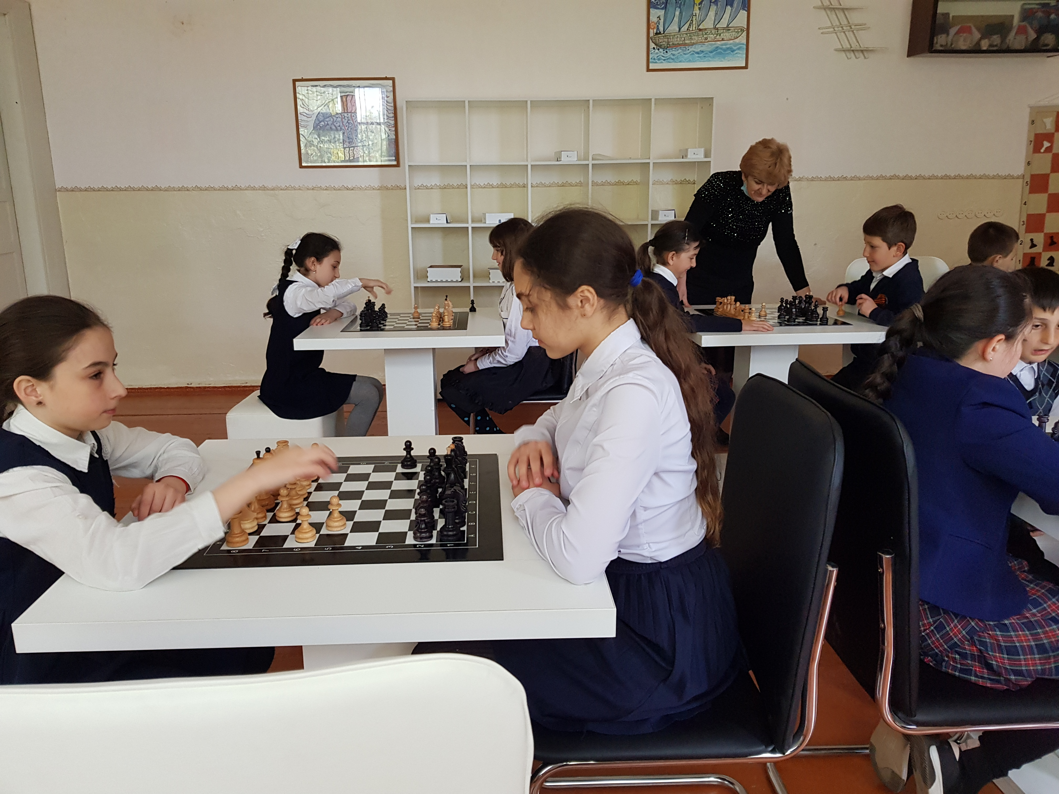
МБОУ СОШ № 8 среди учеников с 1 по 4 -й класс в апреле месяце было проведено 5 Мини-турниров по Блиц-шахматам. Вот мнение победителя среди учеников 4 класса "А" Чочиевой Алины: " Шахматы - моя любимая игра! Я совсем недавно научилась играть в нее, но уже не представляю себя без шахмат! Большое спасибо нашему педагогу Пасхалиди А.А. Она учит нас никогда не сдаваться , пока еще есть хоть маленькая надежда на успех! "
"Мне очень нравится, что моя дочь Цугкиева Маргарита с удовольствием занимается шахматами в школе. Она увлекла и своего младшего брата, который учится в 1 классе. Теперь они вместе посещают уроки шахмат в школе и мне спокойно, что дети заняты такой познавательной и увлекательной игрой", - это слова Севостьяновой Ольги Сергеевны,- мамы ребят.
"Шахматы очень популярны в нашей школе. Игра развивает память, усидчивость, способность логически мыслить, искать нестандартные ходы в игре.Эти и многие другие качества прививает педагог по шахматам нашим детям. Дети с нетерпением ждут занятий. Просят разрешения привести своих братьев и сестер. Педагог Пасхалиди А.А. очень внимательна к своим подопечным, уделяет им помимо уроков и свое свободное время" - так считает классный руководитель 4 "А" класса Цаболова Татьяна Федоровна.
